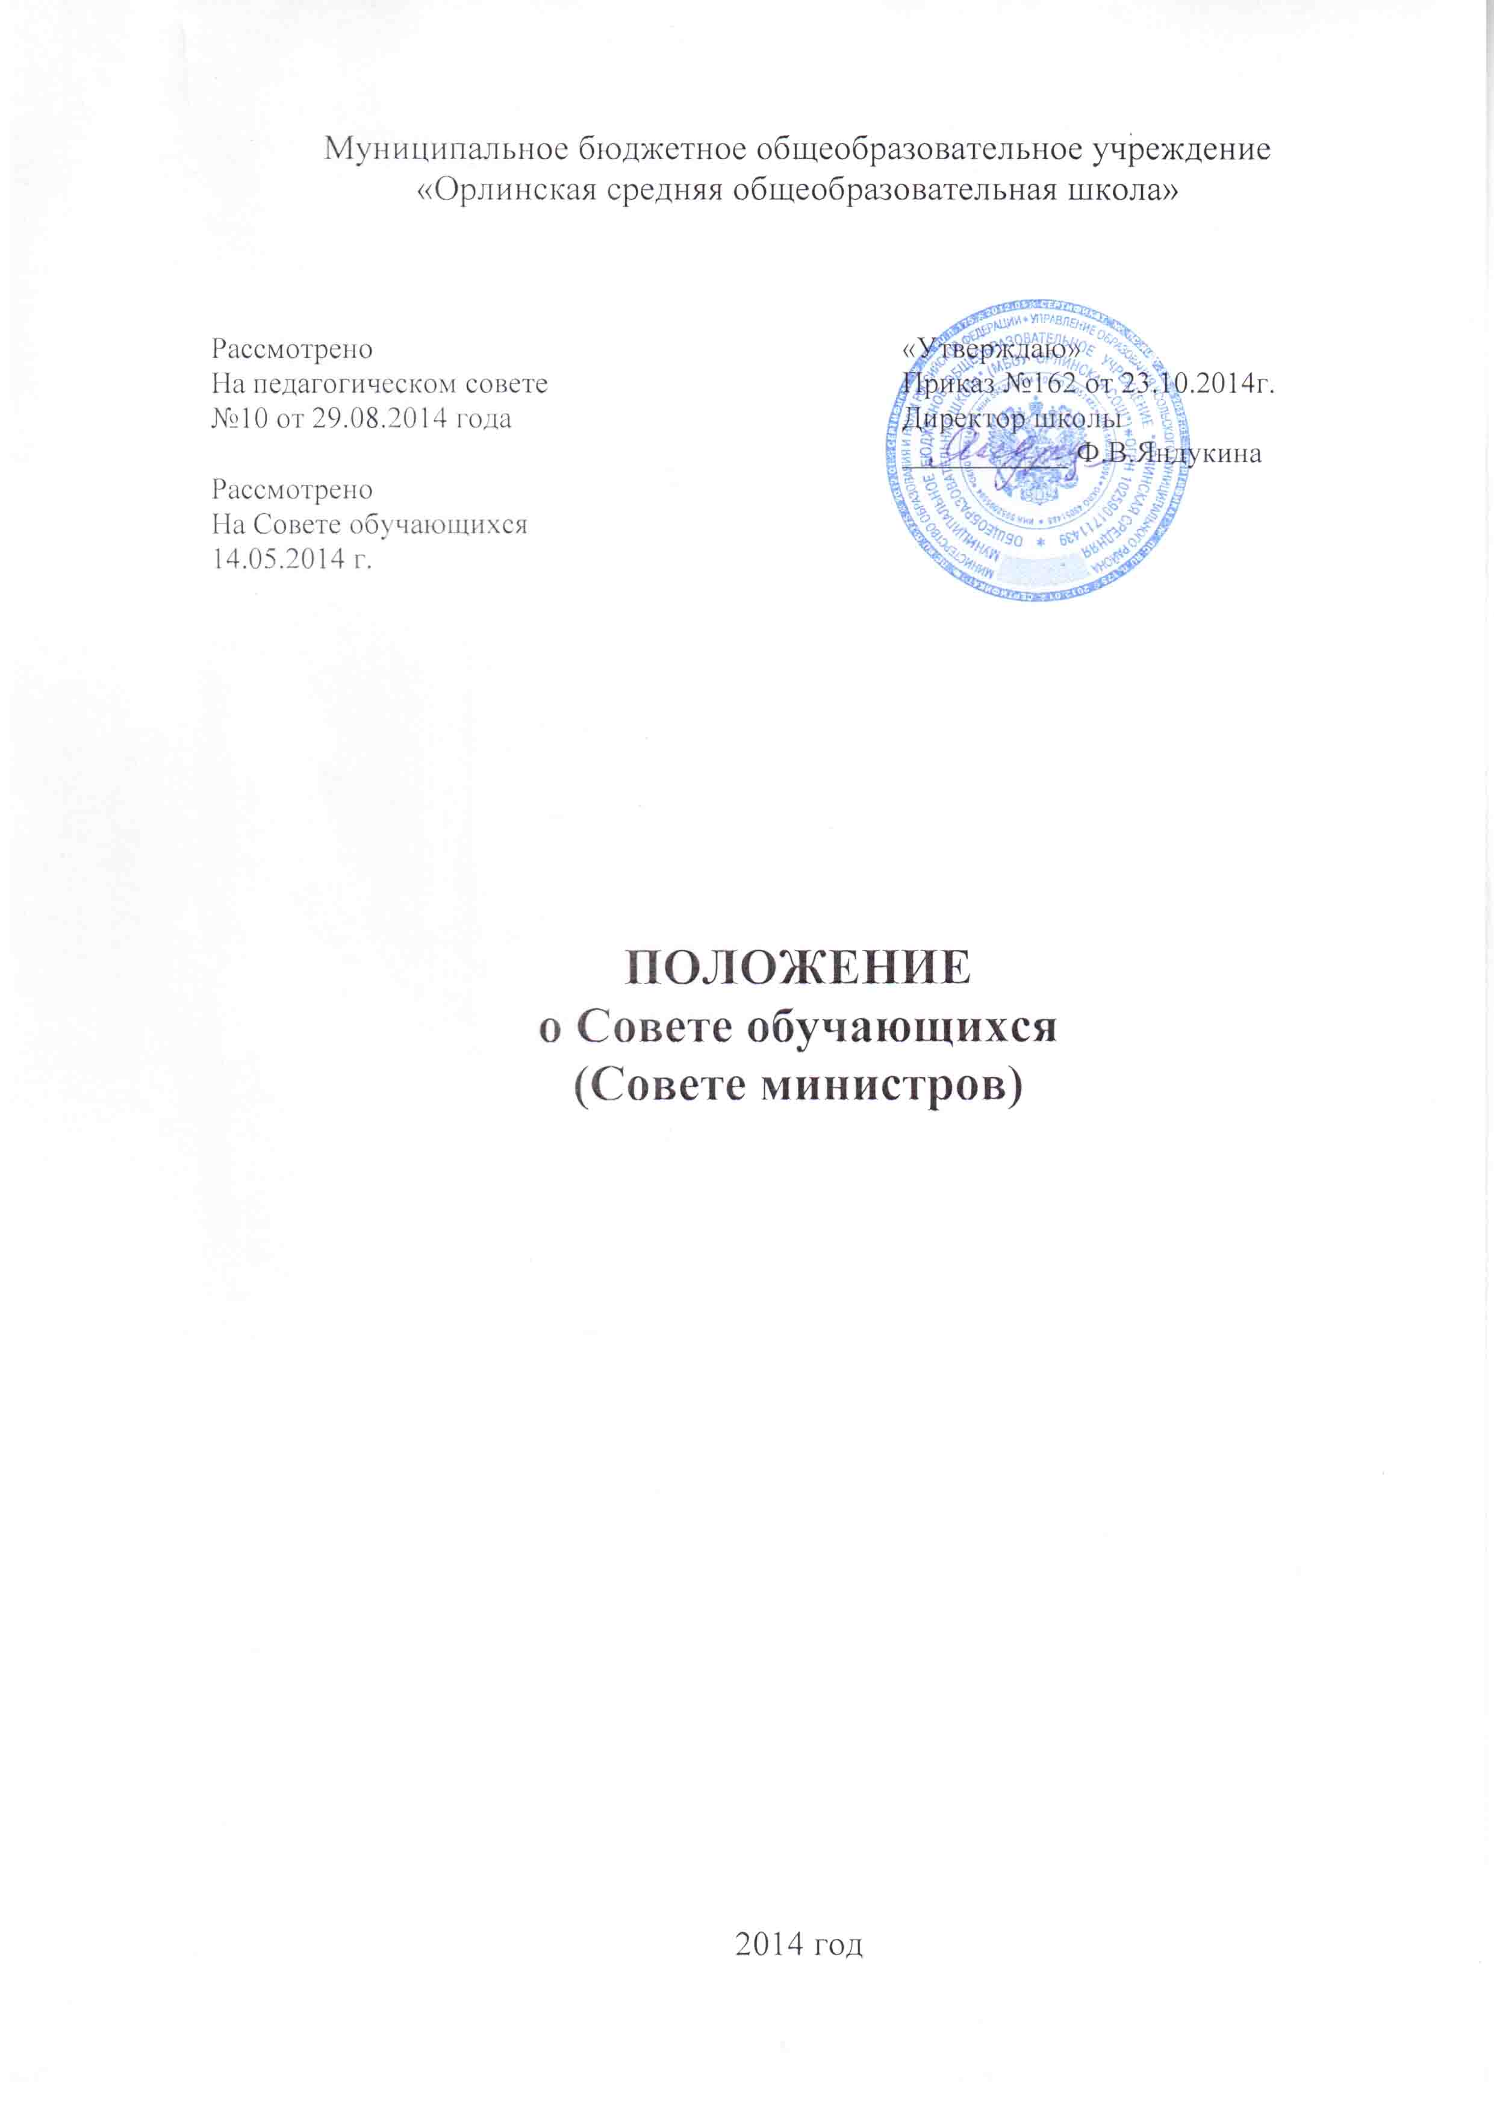
1. Общие положения.

1.1.Данное положение разработано в соответствии с Ф. З. «Об образовании в РФ» № 273 –ФЗ от 29.12.2012 г, ст.26, п.6; ст.34 , п.17; с Письмом министерства образования и науки России от 14.02.2014.№ВК-262/09 «О методических рекомендациях о создании и деятельности Советов обучающихся в образовательных организациях»; с Уставом МБОУ «Орлинская СОШ».
1.2.Совет обучающихся создан в целях учёта мнения обучающихся при принятии локальных актов, затрагивающих их права и законные интересы.

1.3.Совет обучающихся организуется в целях осуществления самоуправления школьников и развития их инициативы в форме Совета министров.

1.4. В соответствии с Уставом школы и настоящим Положением Совет министров взаимодействует с педагогическим советом, Управляющим советом школы и администрацией школы.

1.5. Руководство деятельностью Совета министров осуществляет премьер-министр, избираемый из числа учащихся 8-11 классов.

2. Содержание деятельности Совета обучающихся.

2.1. Основная цель деятельности Совета обучающихся :
-формирование гражданской культуры, активной жизненной позиции обучающихся;
-содействие развитию их самостоятельности к самоорганизации и саморазвитию;
-формирование у обучающихся умений и навыков самоуправления;
- подготовка обучающихся к компетентному и ответственному участию в жизни общества.
2.2. Совет обучающихся:
- принимает участие в разработке годового плана работы школы;
- координирует деятельность органов ученического самоуправления школы; оказывает помощь в планировании их работы;
- организует взаимодействие классных коллективов;
- вносит предложения по совершенствованию деятельности школы;
- создаёт инициативные группы для проведения различных мероприятий;
-содействует выявлению творческого потенциала обучающихся;

- содействует реализации общественно значимых молодёжных инициатив
- организует проведение общешкольных дел и мероприятий;
- изучает, обобщает и распространяет опыт проведения коллективных творческих дел;
- организует изучение общественного мнения по актуальным вопросам школьной жизни.

2.3. Вся работа Совета обучающихся строится на основе:
- сохранения существующих и создания новых школьных традиций;
- взаимовыручки и взаимопомощи;
- создания доброго имиджа школы

3. Права Совета обучающихся.

Совет обучающихся имеет право:

3.1. Принимать участие в:
- проведении малых педагогических советов;

- разработке управленческих решений, касающихся вопросов организации различных мероприятий с обучающимися.

3.2. Вносить предложения по:

- совершенствованию структуры органов управления школы;
- обеспечению мероприятий, проводимых Советом обучающихся, необходимыми финансовыми и материально- техническими ресурсами;
-поощрению обучающихся

4. Организация работы Совета обучающихся (Совета министров)

4.1. Во главе Совета министров стоит премьер-министр.
4.2. В состав Совета министров входят 7 министров:
- заместитель премьер-министра по начальной школе,
- министр образования
- министр культуры,
- министр спорта,
- министр информации,
- министр экологии,
- министр порядка.

4.3 .Премьер-министр:
- координирует деятельность СМ,
- обеспечивает участие СМ во встречах с педагогическим советом, Управляющим советом школы и администрацией школы.

Заместитель премьер-министра по начальной школе:
- координирует работу актива 1-4 классов по всем направлениям,
- обеспечивает оказание шефской помощи учителям начальных классов.

Министр образования:
- организует помощь отстающим ученикам,
- проводит мониторинг успеваемости в классах,
- участвует в организации и проведении школьных интеллектуальных игр и предметных недель.

Министр культуры:
- организует участие классов в проведении общешкольных мероприятий (День знаний, день Учителя и т.д.),
- организует проведение экскурсий, посещение выставок, театров, музеев.

Министр спорта:
- участвует в подготовке походов, турслётов,
- участвует в проведении соревнований по различным видам спорта с другими классами, школами,
- участвует в мероприятиях по профилактике ЗОЖ.

Министр информации:
- подготавливает оформление и реквизит к общешкольным мероприятиям,
- координирует выпуск газеты «Школьная жизнь»,
- участвует в работе видеостудии «Вдохновение»,
- участвует в подборе материалов для оформления фото, видеолетописи школы, школьного сайта,
- организует оперативное информирование о всех школьных событиях (объявления, поздравления),
- участвует в проведении конкурсов газет, рисунков, творческих работ.

Министр экологии:
- участвует в работе экологического объединения «Сосенка»,
- участвует в работе лекторской группы,
- участвует в работе летнего экологического лагеря.

Министр порядка:
- составляет график дежурства классов,
- организует проведение генеральных уборок, трудовых десантов,
- участвует в рейдах по проверке внешнего вида учащихся (школьная форма, деловой стиль),
- следит за организацией дежурства в классах,
- следит за порядком питания классов в школьной столовой
4.4. Основной формой работы являются заседания Совета министров, которые проводятся 1 раз в неделю.
4.5. Для решения текущих вопросов Совет обучающихся может создавать совет дела.
4.6. Высший орган ученического самоуправления - общешкольная конференция.
4.7. В конференции с правом решающего голоса учувствуют представители от ученических коллективов 8-11 классов и педагоги-консультанты.
4.8. Решение конференции является принятым, если за него проголосовало не менее двух третей присутствующих обучающихся 8-11 классов.
4.9. Совет министров избирается сроком на 1 год в составе 8 человек открытым и тайным голосованием учащихся 8-11 классов.
4.10. Решения Совета министров обязательны для выполнения всеми обучающимися.
4.11.Педагогическая помощь и поддержка Совету министров осуществляется педагогами-консультантами.
4.12.Курирует работу Совета министров зам.директора по воспитательной работе.

